TÍTULO DEL DOCUMENTO:
Diagrama General de Casos de Uso — ANPR VISION
VERSIÓN: 1.0
FECHA: 29/10/2025
AUTORES: Equipo ANPR-VISION
PROYECTO: Sistema ANPR-VISION – Reconocimiento Automático de Matrículas

1. Propósito del documento
El presente documento describe el diagrama general de casos de uso del sistema ANPR-VISION, el cual muestra la interacción entre los actores principales y los procesos fundamentales del sistema.
Su propósito es ofrecer una visión completa del flujo de actividades que intervienen en la automatización del control vehicular mediante reconocimiento de matrículas, gestión de accesos y emisión de comprobantes.

2. Actores del sistema
Actor | Descripción
Cámara ANPR | Captura imágenes y envía frames al microservicio de detección.
Operador del Parqueadero | Supervisa ingresos y salidas, valida alertas y puede registrar manualmente vehículos.
Administrador del Sistema | Configura cámaras, usuarios, roles, tarifas y visualiza reportes.
Conductor / Usuario | Persona propietaria del vehículo, que ingresa o sale del parqueadero.
Sistema de Gestión / Backend | Orquestador central que comunica los módulos, procesa eventos y almacena trazabilidad.
Servicio de Impresión Local | Software cliente que imprime tickets y facturas generadas por la API.

3. Casos de uso identificados
Código | Nombre | Actor Principal | Tipo de Relación
UC-001 | Registrar Entrada de Vehículo | Sistema / Operador | include → UC-003, UC-004
UC-002 | Registrar Salida de Vehículo | Conductor / Usuario | —
UC-003 | Detectar Placa | Cámara ANPR | extend → UC-011, include → UC-001, UC-004
UC-004 | Notificar Detección al Operador | Sistema Backend | include → UC-001
UC-005 | Consultar Disponibilidad de Cupos | Operador / Sistema | include → UC-001
UC-006 | Asignar Zona o Espacio | Operador | include → UC-005
UC-007 | Gestionar Tarifas y Tiempos | Operador | —
UC-008 | Generar Ticket o Factura | Sistema Backend | extend → UC-001, UC-002
UC-009 | Enviar Ticket al Servicio de Impresión | Sistema Backend | include → UC-008
UC-010 | Gestionar Usuarios y Roles | Administrador | —
UC-011 | Gestionar Cámaras y Dispositivos | Administrador | extend → UC-003
UC-012 | Visualizar Reportes y Estadísticas | Administrador | —

4. Relaciones entre casos de uso
Tipo | Descripción | Ejemplo
Include (<<include>>) | Un caso depende de otro para completarse. | UC-001 incluye UC-004 (notificación al operador).
Extend (<<extend>>) | Un caso amplía otro bajo condiciones específicas. | UC-003 extiende UC-011 (configuración de cámara).

5. Descripción general del flujo
- La Cámara ANPR (UC-003) detecta un vehículo y captura la matrícula.
- El sistema backend procesa la detección y notifica al operador (UC-004).
- Se crea el registro de entrada (UC-001) y se actualizan los cupos disponibles.
- El operador puede consultar disponibilidad (UC-005) o asignar zonas (UC-006).
- El usuario sale (UC-002) y se genera factura o ticket (UC-008).
- El servicio de impresión (UC-009) recibe el ticket y ejecuta la impresión.
- El administrador (UC-010, UC-011, UC-012) mantiene el control de usuarios, cámaras y reportes.

6. Representación gráfica
Diagrama de Casos de Uso – ANPR VISION
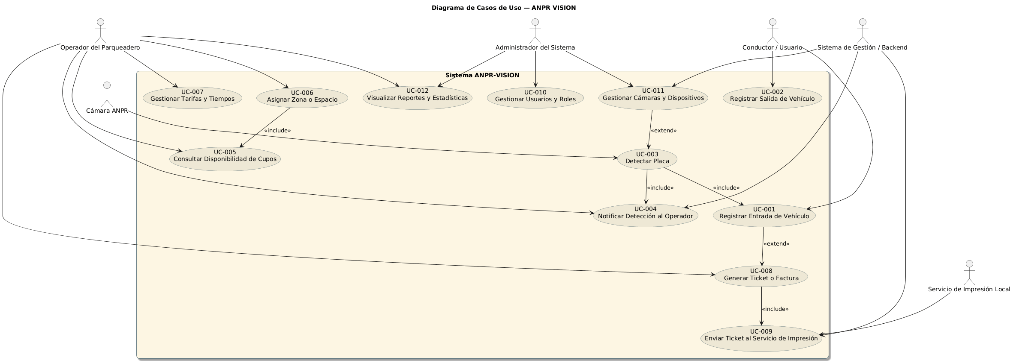
Este diagrama muestra las interacciones entre los actores principales y los procesos del sistema, incluyendo relaciones include y extend que definen las dependencias funcionales.

7. Observaciones técnicas
- Arquitectura distribuida basada en microservicios.
- Comunicación entre módulos mediante Kafka, SignalR y REST API.
- Sistema multiusuario con control RBAC (Roles y Permisos).
- Soporte para detección automática de placas con IA y OCR.
- Notificaciones y registros en tiempo real.

8. Control de cambios
Versión | Fecha | Autor | Descripción
1.0 | [dd/mm/aaaa] | Equipo ANPR-VISION | Creación inicial del documento.
1.1 | [dd/mm/aaaa] | [Tu nombre] | Inclusión del diagrama general y actores.

Referencias
- IEEE 830: Especificación de Requerimientos de Software.
- Documentación de casos de uso específicos (UC-001 a UC-012).
- Microservicio ANPR Vision – Python + YOLOv5 + OCR.
- Backend .NET Core – SignalR y Kafka.

